CCF E33 Dépannage d’un réseau informatique (sur simulateur)
Nom : | Nom du binôme : |  | Date :
Observation : |  |  | Réseaux Locaux Industriels
 |  |  | Système : Atelier C201
 |  |  | Temps : 3h

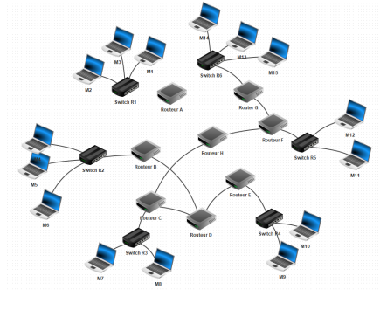

Voici les critères d’évaluation du TP :

 | EVALUATION
 | A | NE
C1: Analyser les conditions de l’opération et son contexte
• Le travail de préparation est correct
C6 : Régler, paramétrer les matériels de l'installation
Les paramètres réseau du PC sont notées.
Les adresses IP sont correctement configurées.
C7 : Valider le fonctionnement de l’installation.
Le rôle du routeur est expliqué correctement.

C8 : Diagnostiquer un dysfonctionnement
Les pannes sont listées dans les hypothèses proposées.

C9 : Remplacer un matériel électrique
Les opérations de dépannage sont décrites

Objectif :
A l’issue de cette séance vous serez capable de :
- T 1-3 : vérifier et compléter si besoin la liste des matériels électriques, équipements et outillages nécessaires aux opérations

- T 4-2 : réaliser une opération de dépannage
Sur un réseau informatique de type TCP/IP.

Problématique :

A l’aide du logiciel de simulation Filius,
vous allez construire et configurer un réseau informatique TCP/IP, puis apporter des solutions afin de permettre la communication entre les participants.
Dans un second temps, vous effectuez un diagnostic puis un dépannage d’un installation réseau.

1- Préparation
- Numération

  - Complétez le tableau suivant en :

- Donnez la valeur de la puissance de 2 suivant le rang du bit
- Donnez la valeur de la pondération de chaque bit.

Puissance de 2
Pondération
Valeur | 1 | 0 | 1 | 1 | 0 | 0 | 1 | 1

  - Entourez :
- en Bleu le Bit de poids faible (LSB)
- en Vert le Bit de poids fort (MSB)

  - Calculez la valeur en base décimal de l’octet
Valeur en base 10

- Adressage sur réseau IP
Une machine sur un Réseau IP à les configurations suivantes :
Adresse IP : 192.168.35.9
Masque IP : 255.255.240.0
  - Donnez la classe du réseau

Classe : …………………………………………………………………………………………………

  - Ecrire la valeur du masque en binaire

Valeur binaire : …………………… …………………… …………………… ……………………

  - Donnez la valeur (en base 10)de l’adresse du réseau et de la machine (Net ID et Host ID)

Net ID : …………………… …………………… …………………… ……………………
Host ID : …………………… …………………… …………………… ……………………
  - Déterminez le nombre maximal de machine que l’on peut connecter à ce réseau.

Nombre de machines : ……………………

Compétences | Niveau de réussite
Compétences | N1 | N2 | N3 | N4
C1 : Analyser les conditions de l'opération et son contexte

3- Réalisation

Sur la machine sur laquelle vous travaillez,
Recherchez
Adresse MAC
Adresse IP
Masque de sous-réseau
Net ID
Host ID
Adresse de la passerelle

Compétences | Niveau de réussite
Compétences | N1 | N2 | N3 | N4
C6 : Régler, paramétrer les matériels de l'installation

Pour cela, il faut ouvrir un invité de commande Windows :
Voici les 2 méthodes pour y arriver :
Utilisez le raccourcie en appuyant sur la touche « Windows » + R 
Puis saisir CMD
Faites une recherche de « invité de commande » puis cliquez sur l’icône.

Vous obtenez la fenêtre suivante :
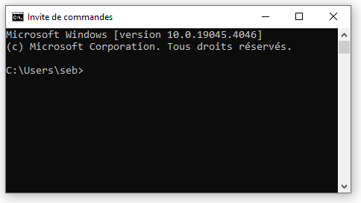

Ecrivez la commande en ligne suivante dans la fenêtre:
Inconfig/all

Construction et paramétrage d’un réseau IP à l’aide du logiciel Filius.
Ouvrez le logiciel Filius

Créez un réseau composé de 5 machines (ordinateur portables et un switch et reliez-les à l’aide de câbles Ethernet).
Plan d’adressage :

PC1 | 192.168.1.1
PC2 | 192.168.1.2
PC3 | 192.168.1.27
PC4 | 192.168.10.7
PC5 | 192.168.10.10

Double cliquez sur chaque poste pour paramétrer son adresse IP (en prenant pour exemple l’illustration ci-dessous) et cochez « Utilisez l’adresse IP comme nom ».
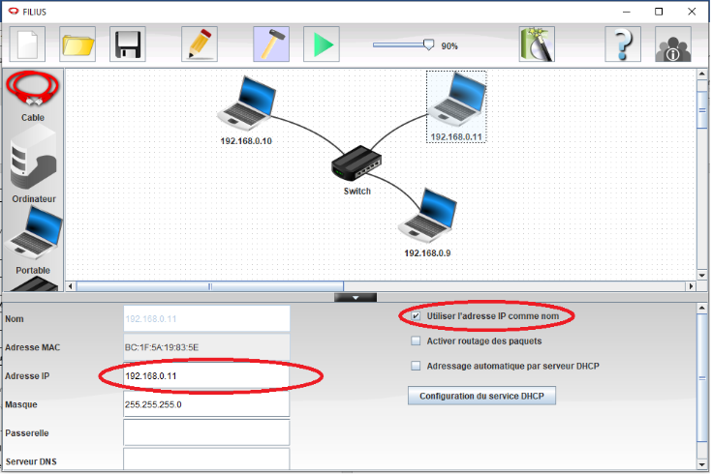

Indiquez avec vos mots la fonction du switch ?
……………………………………………………………………………………………………………………………………………………………………………………………………………………………………………………………………………………………………………………………………………………………………………………………………
Passez le logiciel en mode simulation.


Faites un clic droit sur le poste 192.168.1.1 et cliquez sur « afficher le bureau »
Cliquez sur l’icône « installation des logiciels »
Installez « Ligne de commande », puis cliquez sur « Appliquer les modifications »

Vous allez maintenant faire entrer en communication les machines entre elle à l’aide de la commande ping .

Ouvrez l’invité de ligne de commande de la machine 192.168.1.1.
Faites une commande ping sur la machine 192.168.1.2
Que constatez vous ?
……………………………………………………………………………………………………………………………………………………………………………………………………………………………………………………………………………………………………………………………………………………………………………………………………
Ouvrez l’invité de ligne de commande de la machine 192.168.1.1.
Faites une commande ping sur la machine 192.168.10.7
Que constatez-vous ?
……………………………………………………………………………………………………………………………………………………………………………………………………………………………………………………………………………………………………………………………………………………………………………………………………

Rappelez à quelle conditions 2 machines peuvent-elles communiquer ?
……………………………………………………………………………………………………………………………………………………………………………………………………………………………………………………………………………………………………………………………………………………………………………………………………

Proposez une solution et montrez le fonctionnement à votre enseignant.

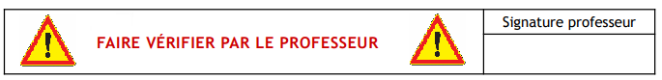

Compétences | Niveau de réussite
Compétences | N1 | N2 | N3 | N4
C6 : Régler, paramétrer les matériels de l'installation

Construction de 2 sous réseaux avec un routeur
Ouvrez le fichier 2_reseaux_1_routeur.fls
Effectuez à l’aide de la commande « ping » une vérification du fonctionnement du réseau.
Puis à partir de la machine 192.168.0.1 faites un ping vers 192.168.1.2.
Que constatez-vous ?
……………………………………………………………………………………………………………………………………………………………………………………………………………………………………………………………………………………………………………………………………………………………………………………………………

Proposez 2 solutions pour que les machines 192.168.0.2 et 192.168.1.1 puissent communiquer.
Solution 1 :
……………………………………………………………………………………………………………………………………………………………………………………………………………………………………………………………………………………………………………………………………………………………………………………………………
Solution 2 :
……………………………………………………………………………………………………………………………………………………………………………………………………………………………………………………………………………………………………………………………………………………………………………………………………

Compétences | Niveau de réussite
Compétences | N1 | N2 | N3 | N4
C6 : Régler, paramétrer les matériels de l'installation

Communication entre plusieurs réseaux à l’aide d’une passerelle.
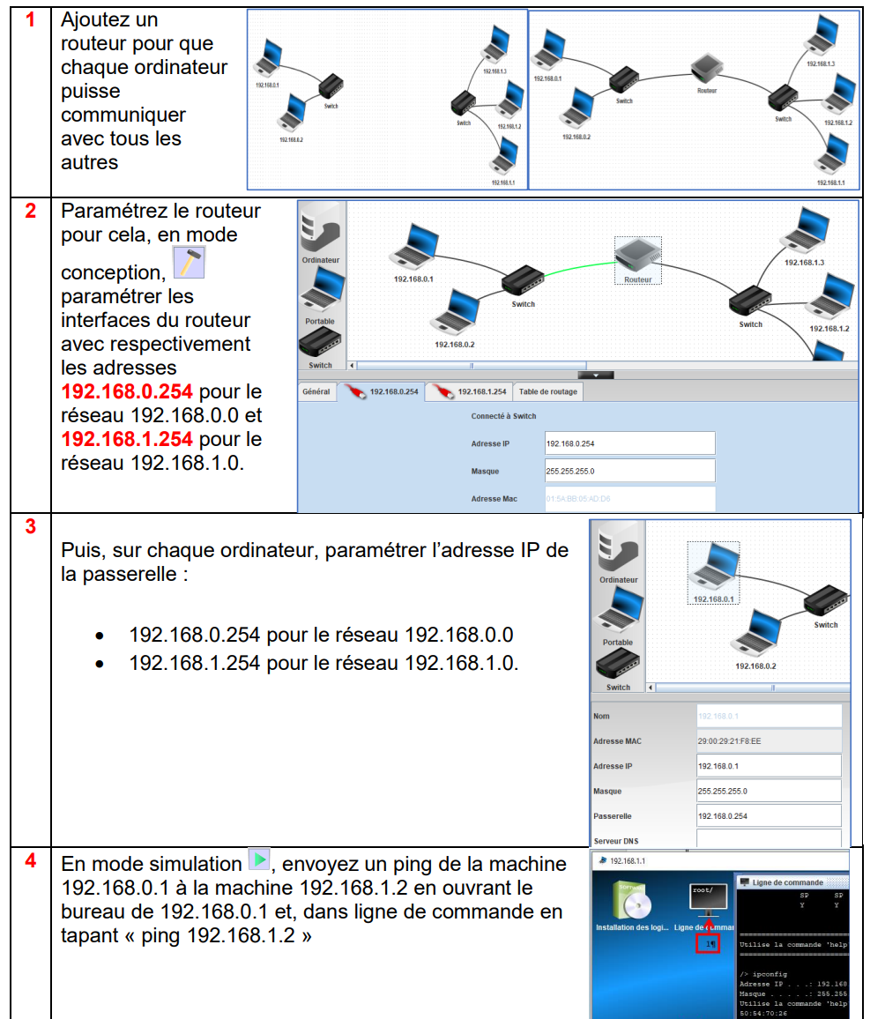

Rappelez la fonction d’un routeur.
……………………………………………………………………………………………………………………………………………………………………………………………………………………………………………………………………………………………………………………………………………………………………………………………………
Compétences | Niveau de réussite
Compétences | N1 | N2 | N3 | N4
C9 : Remplacer un matériel électrique

Diagnostique et dépannage d’un réseau IP

Ouvrez le fichier « 6reseaux_8routeurs_3erreurs_eleve.fls » :
M1 et M10 n’arrivent plus à communiquer.
Proposez une méthode pour établir un diagnostic.
………………………………………………………………………………………………………………………………………………………………………………………………………………………………………………………………………………………………………………………………………………………………………………………………………………………………………………………………………………………………………………………………………………………………………………………………………
Listez les hypothèses de panne possible.
………………………………………………………………………………………
………………………………………………………………………………………
………………………………………………………………………………………
………………………………………………………………………………………
………………………………………………………………………………………
………………………………………………………………………………………
………………………………………………………………………………………
………………………………………………………………………………………
………………………………………………………………………………………

Compétences | Niveau de réussite
Compétences | N1 | N2 | N3 | N4
C8 : Diagnostiquer un dysfonctionnement

Résolvez le problème et décrivez ce que vous avez changé sur chaque élément.

Problème N°1 :
…………………………………………………………………………………………………………………………………………………………………………………………………………………………………………………………………………………………………………………………………………………………………………………………………………………………………………………………………………………………………………………………………………………………………………………………………………………………………………………………………………………………………………………………………………………………………………………………………………
Problème N°2 :
…………………………………………………………………………………………………………………………………………………………………………………………………………………………………………………………………………………………………………………………………………………………………………………………………………………………………………………………………………………………………………………………………………………………………………………………………………………………………………………………………………………………………………………………………………………………………………………………………………
Problème N°3 :
…………………………………………………………………………………………………………………………………………………………………………………………………………………………………………………………………………………………………………………………………………………………………………………………………………………………………………………………………………………………………………………………………………………………………………………………………………………………………………………………………………………………………………………………………………………………………………………………………………

Compétences | Niveau de réussite
Compétences | N1 | N2 | N3 | N4
C9 : Remplacer un matériel électrique

